# 教学工作周报（第13周）

# 2023-2024-2学期

****【制度建设】****

**为确保教学过程的规范和有效性，促进教育教学工作不断向前发展，营造良好的教育环境。教务处将不断加强对教学管理制度的完善和落实，提高制度执行效率和管理水平。**

**修订贵州中医药大学时珍学院听课管理办法》《贵州中医药大学时珍学院2025届毕业生毕业实习工作实施方案》《贵州中医药大学时珍学院体育工作委员会第二届委员名单》并提交党政联席会、党委会审定。**

****【教学会议】****

****1.信息工程学部教研室毕业论文答辩前期准备例会。**5月20日中午，信息工程学部教研室针对论文答辩流程进行补充会议，针对答辩论文提问老师提出要求，对于论文答辩标准再次强调。**

****2.健管学部开展2024年体育评估专题会。**5月21日健管学部召开研讨会，对目前的体育评估材料进行查漏补缺。**

****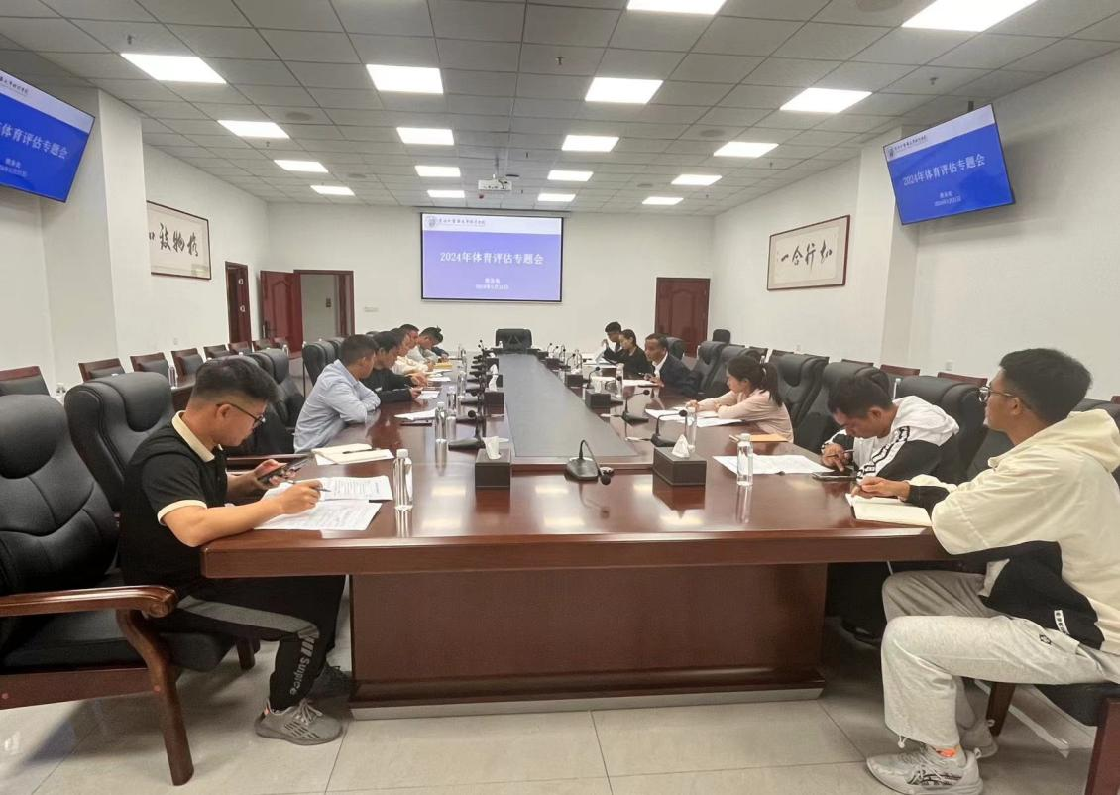****

****3.基础课部外语教研室开展部门教研室会议。**会议针对期末考试出卷工作进行了安排，强调了试卷工作的严肃性及其保密的重要性。各位老师也根据自己的教学班情况进行了交流，对期末考试的形式和题型等展开了商议。**

**4.医药学部生物制药教研室召开实验教学情况收集研讨会。**5月21日，医药学部生物制药教研室召开实验教学情况收集研讨会。会上，由实验员老师对全体教研室老师进行了实验室具体开展的实验和分布情况的说明；对教研室老师进行现有实验的改进意见的收集；通过对实验课程的讨论，形成实验需求的器材和试剂的采买清单。对提高实验教学的质量和效果，为学生的科研创新和实践能力培养提供更有力的支持。

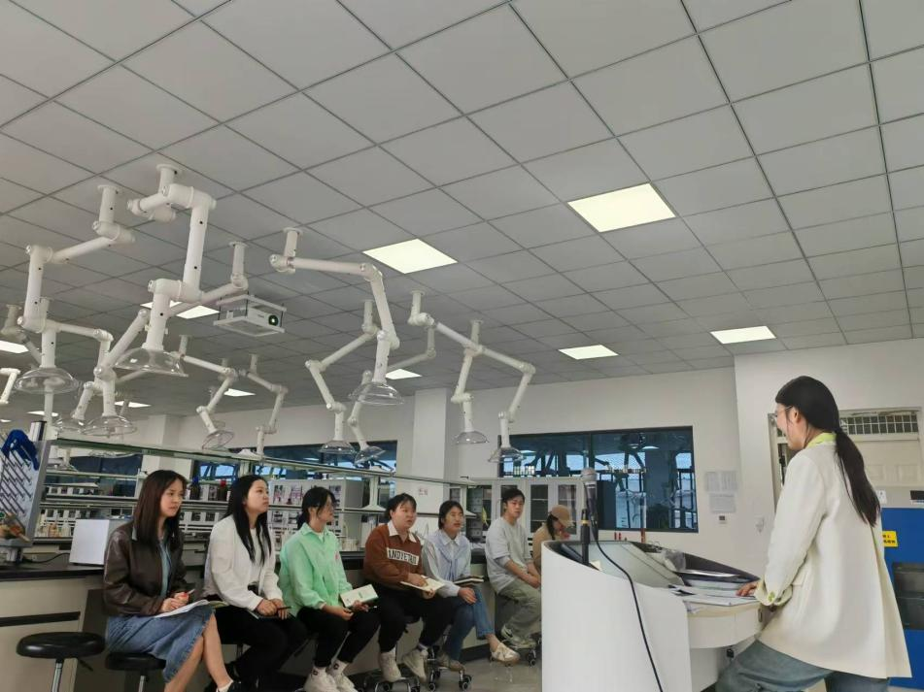

****4.组织落实教学工作例会（七）。**5月24日下午教务处组织常规教学工作例会（七），各学部（院）科教办、学工办主任参会。各学部（院）对毕业论文（设计）答辩情况进行汇报，健管学部、信工学部分别**就公共事业管理、软件工程、数据科学与大数据技术专业评估工作推进情况进行汇报；会上，教务处对做好2024届毕业生毕业资格和学位资格审核工作做了部署要求，对2024年新专业申报工作、2024版本科专业人才培养方案指导意见做统筹安排。

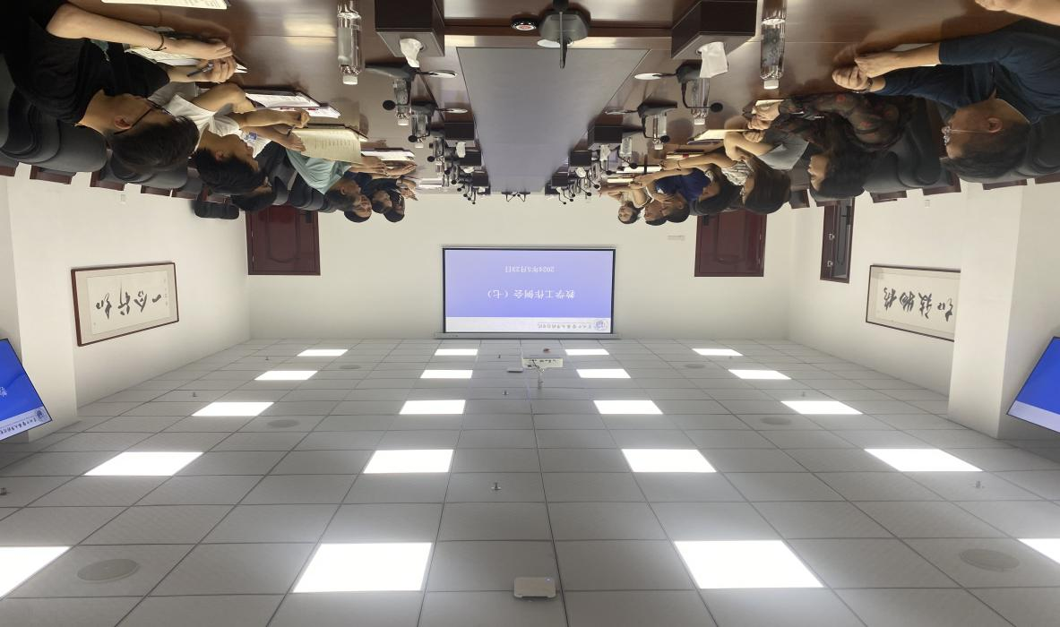

****【教学运行】****

****1.各学部（院）完成论文一辩**。**5月22日至5月24日，马克思主义学院开展法学专业毕业论文答辩工作，组织抽检不合格学生进行线上答辩。**健管学部完成了应用心理学、运动康复、健康服务与管理三个专业的论文一辩。答辩过程中，答辩教师们不仅指出了学生论文（设计）中的不足和需要改进的地方，还为学生提供了针对性的指导和建议。旨在帮助学生更好地完善论文（设计），提高研究水平，为未来的学术发展打下坚实的基础。**

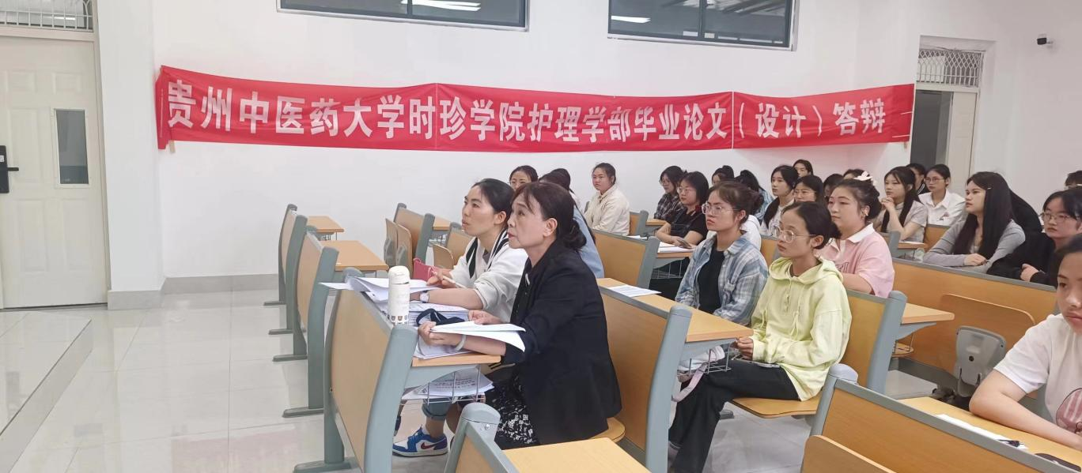

****2.各学部（院）继续指导、完善2024毕业生论文。****

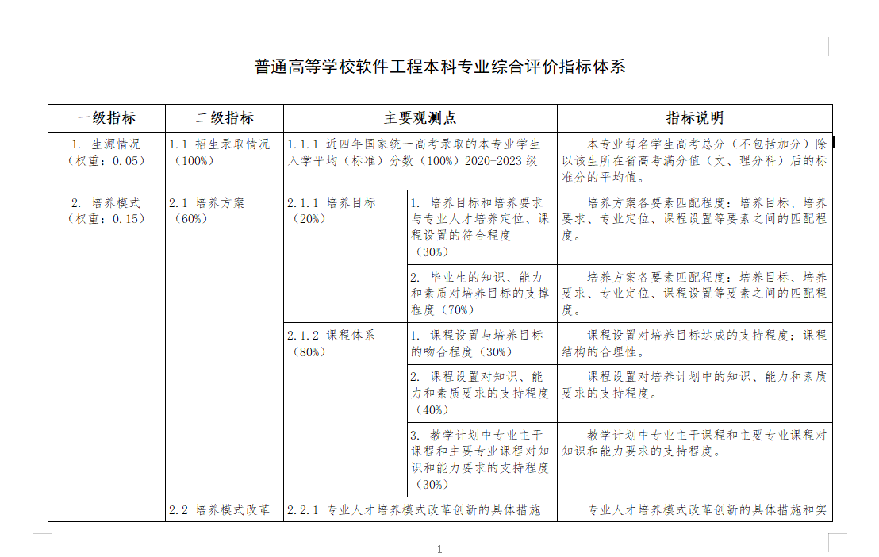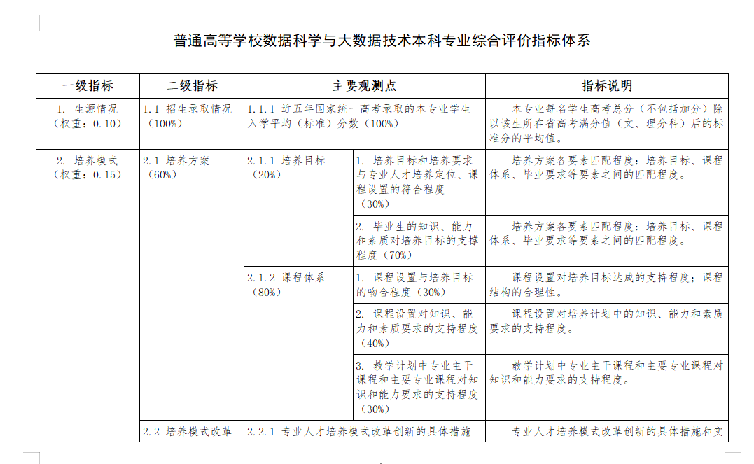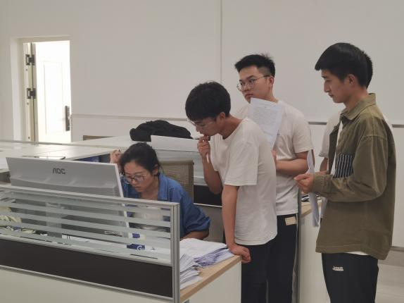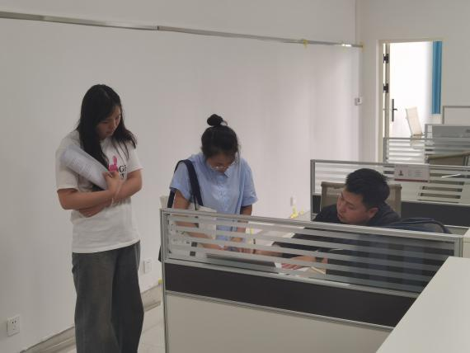3.启动软件工程、数据科学与大数据技术专业评估工作。****

****4.各学部（院）顺利完成期末试卷的命题工作。**根据教学大纲和考试要求，精心设计了试卷内容，确保了试卷的科学性、公正性和实用性。遵循以学生为中心的原则，注重考查学生的基础知识、应用能力和综合素质。试卷内容涵盖了本学期的重点和难点知识，题型多样、难度适中，旨在全面检验学生的学习成果。**

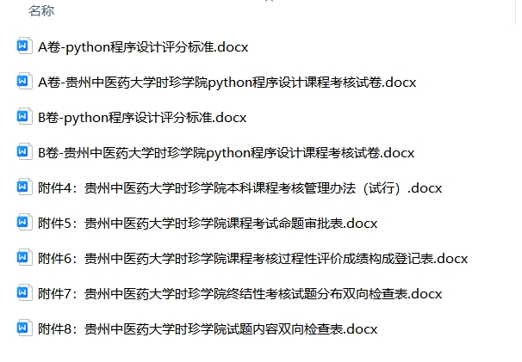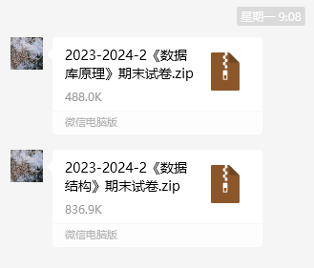

****5.马克思主义学院****组织法学专业任课教师批改2024届毕业生重修线上试卷。并完成登分工作。

****6.**审核2024-2025学年第1学期教学计划。**根据人才培养方案组织各学部（院）科教办进行各年级各专业2024-2025-1教学计划的制定，目前各专业教学任务书已完成，教务处已审定。收集、统计2024届毕业生重修考试成绩。

****【教材管理】****

****1.2024届毕业生教材账单核算。****根据每学期的教材征订表，整理2024届毕业生（2020级本科、2022级专升）共16个专业的教材使用清单，其中学籍异动（转专业、休学、保留学籍）的学生教材清单确保一人一表，已完成所有专业及学籍异动教材账单核算，各学部已签字确认。

2.向省教育厅报送关于《推进落实习近平总书记在地方重大实践与视察地方和学校重要论述进课程教材工作典型经验材料》

****【实践教学】****

****1.启动2024年毕业实习工作。**各学部（院）已将前期落实的实习岗位进行公示，老师根据学院选岗规则，确保将实习岗位公平公开地分配给到学生。**

****2.明确实习工作实施计划**。为确保学部（院）有依据有目的的开展2025届毕业生实习工作，根据《贵州中医药大学时珍学院毕业实习管理办法》，拟定《贵州中医药大学时珍学院2025届毕业生毕业实习工作实施方案》，明确了各部门职责，确定了毕业实习相关资料。**

****3.收集各学部（院）的抽检不合格论文整改方案**。二级学院根据教务处的通知对抽检不合格论文已进行整改，并制定了针对性整改方案，拟下周报送省学位办。**

****4.健管学部开展“体育赛事与组织”讲座。**5月21日下午健管学部邀请了于海浩教授开展了“体育赛事与组织”讲座，为同学们讲诉了有关竞赛目的和任务、田径、编印秩序册、对抗性体育竞赛、循环赛、淘汰赛5个方面的内容 ，增加了同学们在体育赛事与组织方面的知识储备。让学生们充分认识到体育赛事前早期准备工作的必要性，以及赛事中具备组织与管理能力的重要性。**

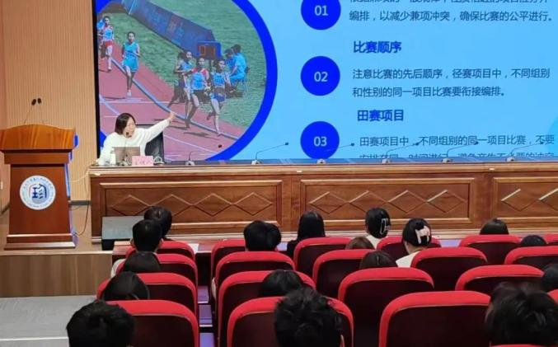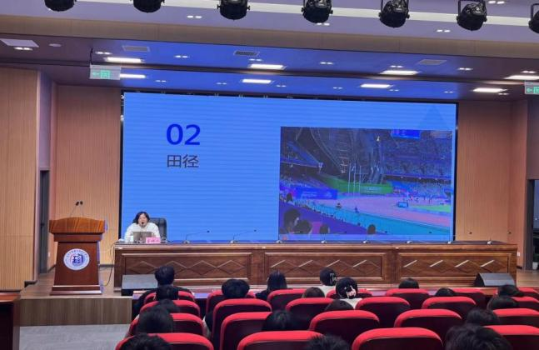

****5.护理学部5月21-24日组织2024届毕业生进行护理技能OSCE考核。****

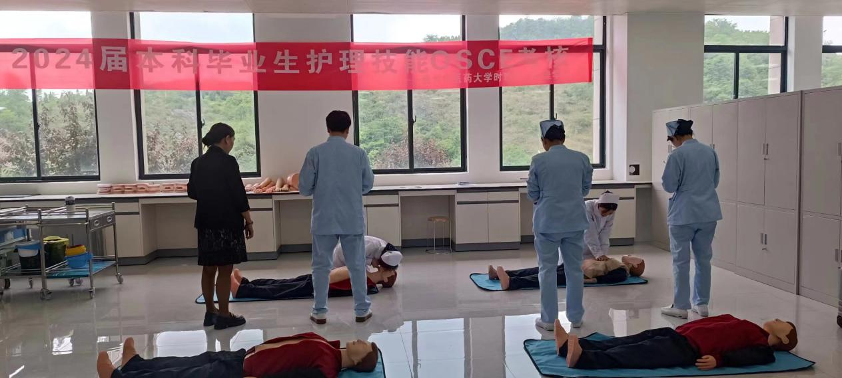

****【教学能力提升】****

****1.集体备课。**5月20日下午**，马克思主义学院思政教研室于周二下午开展了集体备课会，杨贤才老师就如何上好改革开放一章的内容进行了分享。

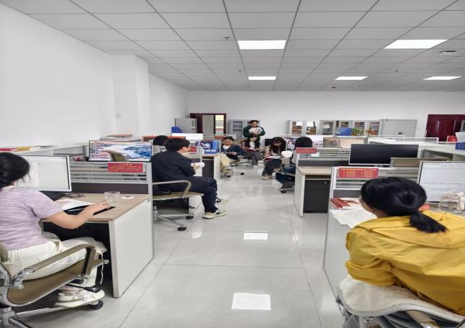

**2.完成报送理论创新课题（联合课题）5项。**